Влияние фотонной запрещенной зоны на эффективность переноса энергии между молекулами красителей
Строкова Ю.А.
аспирант
Московский государственный университет им. М.В. Ломоносова,
Физический факультет, Москва, Россия
strokova.yuliya@yandex.ru

Одномерные фотонные кристаллы на основе пористого кремния благодаря большой удельной поверхности и возможности изготовления с заданными оптическими свойствами могут успешно применяться в качестве матриц для молекул люминофоров. В случае многокомпонентных систем красителей, встроенных в фотонный кристалл, перенос энергии электронного возбуждения в них существенно модифицируется в присутствии фотонной запрещенной зоны (ФЗЗ) [1,2]
В работе экспериментально изучено влияние ФЗЗ на спектрально-кинетические свойства донор-акцепторной пары красителей в фотонных кристаллах на основе окисленного мезопористого кремния, окисленном пористом кремнии и растворах. Продемонстрирована зависимость эффективности переноса энергии от угла регистрации люминесценции. Образцы пористых структур изготовлены по методике, описанной в [3].
Одномерные фотонные кристаллы имеют выделенное направление действия запрещенной зоны, в связи с чем наблюдается анизотропия излучения люминофоров, внедренных в фотонный кристалл. Фотонный кристалл был инфильтрован совместным раствором красителей Кумарин 7 и Родамин 6Ж. Спектры люминесценции, измеренные при различных углах регистрации, представлены на рис.1. С увеличением угла регистрации люминесценции наблюдается коротковолновое смещение провала в спектре люминесценции, связанного с ФЗЗ, и уменьшение влияния ФЗЗ на спектр.
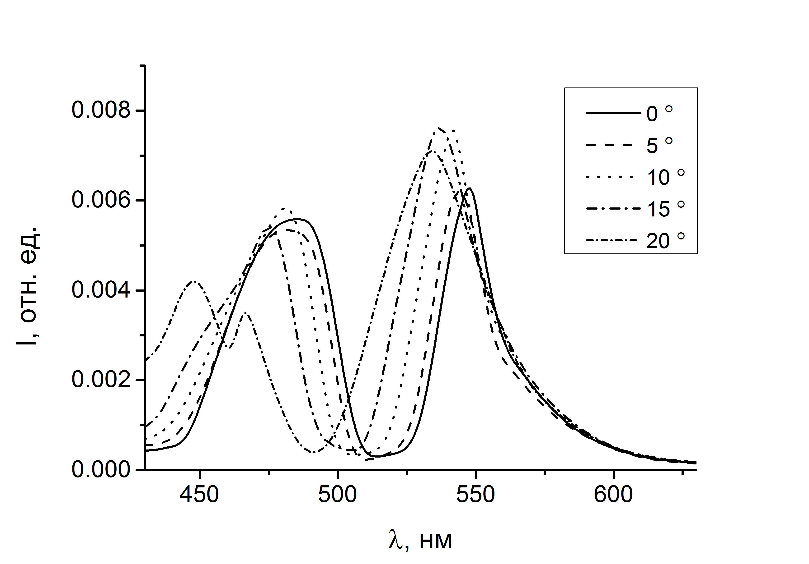 | Рис. 1 – Спектры люминесценции Кумарина 7 и Родамина 6Ж в фотонном кристалле при различных углах регистрации
Автор выражает благодарность д.ф.-м.н. профессору А.М. Салецкому за научное руководство и к.ф.-м.н. С.Е. Свяховскому за предоставленные образцы.

Литература
1. Строкова Ю.А., Свяховский С.Е., Салецкий А.М. Безызлучательный межмолекулярный перенос энергии в одномерном фотонном кристалле на основе пористого кремния // 5-ая международная конференция по фотонике и информационной оптике 3-5 февраля 2016 г., Москва.: Сборник научных трудов.- М.: НИЯУ МИФИ, 2016. – 472 с.
2. Kedia S., Sinha S. Influence of Photonic Crystal on Fluorescence Resonance Energy Transfer Efficiency between Laser Dyes // Optics Communications. 2015. V.339. P. 41-4.
3. Svyakhovskiy S. E., Maydykovsky A. I., Murzina T. V. Mesoporous silicon photonic structures with thousands of periods // Journal of Applied Physics. 2012. V.112, P. 013106.

